《电子线路》安徽大学2016-2017模拟试卷二

一、单项选择题（每小题2分，共40分）
得分

1、将二极管加适当的正偏电压，则空间电荷区将（ ）。
（A）变宽 （B）变窄 （C）不变 （D）不变
2、工作在放大状态的晶体三极管，流过发射结的电流主要是（ ）。
（A）漂移电流 （B）穿透电流 （C）复合电流 （D）扩散电流
3、一般来说，NPN型晶体三极管三个击穿电压的关系是（ ）。
（A）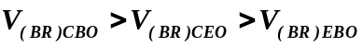 （B）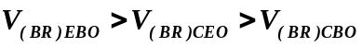
（C）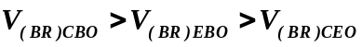 （D）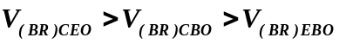
4、如图1所示电路，二极管正向导通压降为0.7V。则图中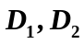的导通情况及输出电压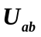为（ ）。
（A）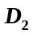导通，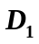截止，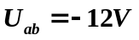 （B）导通，截止，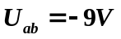

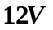
（C）导通，截止，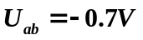 （D）导通，截止，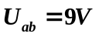
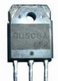
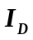
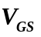


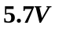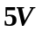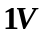

图1 图2 图3
5、某晶体管工作在放大状态，其管脚电位如上图2所示，则该管是（ ）。
（A）Si管PNP型 （B）Si管NPN型 （C）Ge管PNP型 （D）Ge管PNP型
6、如上图3所示特性曲线，它是（ ）。
（A）NPN管的输入特性 （B）P沟增强型管的转移特性
（C）N沟增强型管的转移特性 （D）N沟耗尽型管的转移特性
7、如下图4所示的电路中，用直流电压表测得集电极对地电压等于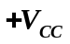。则下述说法正确的是（ ）。
（A）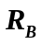可能断路 （B）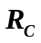可能断路
（C）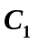接反了 （D）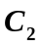接反了

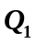

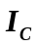
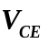

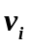
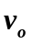

图4 图5
8、如上图4所示的电路中，若要求把静态工作点从调整到点（如上图5所示），应使（ ）。
（A）不变，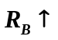 （B）不变，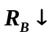
（C）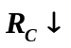，不变 （D）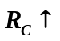，不变
9、某放大电路在负载开路时输出电压为4.5V，当接入电阻后，输出电压下降为4V。则该放大器的输出电阻为（ ）。
（A）0.5 （B）1 （C）2 （D）3
10、某三级放大电路，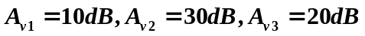，总的电压增益为（ ）。
（A）6000 （B）600 （C）60 （D）6
11、在长尾式差动放大电路中，两个放大管发射极公共电阻的主要作用是（ ）。
（A）提高差模输入电阻 （B）提高差模电压放大倍数
（C）提高共模电压放大倍数 （D）提高共模抑制比
12、一个放大电路的中频电压增益为40dB,当信号频率恰好为上限频率或下限频率时，实际的电压增益为（ ）。
（A）43dB （B）40dB （C）37dB （D）3dB
13、多级放大电路与组成它的各个单级放大电路相比，其通频带（ ）。
（A）变宽 （B）变窄 （C）不变
14、某负反馈放大器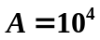,若要求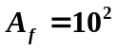，则反馈系数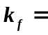（ ）。
（A）0.009 （B）0.0099 （C）0.09 （D）0.99
15、某仪表放大电路，要求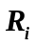大，输出电流稳定，应选（ ）。
（A）电流串联负反馈 （B）电流并联负反馈
（C）电压串联负反馈 （D）电压并联负反馈
16、理想的集成运放其输入端电流趋于0，称此为（ ）。
（A）虚断 （B）虚短 （C）虚地 （D）虚接
17、负反馈放大电路产生自激震荡的条件是（ ）
（A）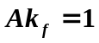 （B）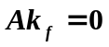 （C）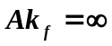 （D）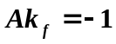
18、集成运放的输入级一般采用（ ）电路。
（A）共发射级放大 （B）共集电极放大 （C）差分放大 （D）功率放大
19、为增强带负载的能力，使最大不失真输出电压尽可能大，且减小直流功耗，集成运放输出级多采用（ ）。
（A）共射放大电路 （B）共集放大电路
（C）互补对称输出的单端推挽电路 （D）共基放大电路
20、集成运放是一个高增益的（ ）的多级放大器。
（A）阻容耦合 （B）直接耦合 （C）变压器耦合 （D）光电耦合

二、判断分析题（每小题8分，共16分）
得分

答 题 勿 超 装 订 线
------------------------------装---------------------------------------------订----------------------------------------线----------------------------------------

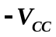
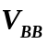
1、下列电路能否实现正常放大功能？若有错误，试改正（保留电路原来的组态和耦合方式）。
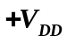
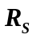
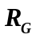

图6 图7

2、判断下图各放大器的反馈类型(直流、交流；电压、电流；串联、并联；正、负反馈)。

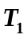
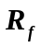
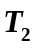

图8 图9

三、作图分析题（每小题6分，共24分）
得分

1、如图10所示，设，稳压二极管正向导通电压是0.7V，反向击穿电压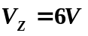，
忽略其导通或击穿时的动态电阻。
（1）试画出此电路的电压传输特性曲线；
（2）若输入电压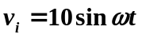V，试绘制一个周期的的波形，并求出流经稳压管的最大正向、反向电流。



图10

2、已知某集成运放的中频增益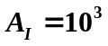，其开环极点频率，若要求设计成中频增益为20dB的负反馈放大器（纯阻性反馈电路），回答下列问题：
（1）用渐近波特图判断电路是否自激；
（2）若要电路稳定，反馈系数最大为多少？

3、电路如图11所示。
（1）试推导与的关系式；
（2）设输入为正弦波信号，试绘制一个周期的输出信号波形。
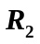
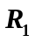

图11

4、如图12所示的迟滞比较器中，已知集成运放输出饱和电压为9V，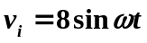V，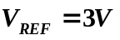，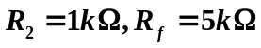。
（1）试求电路的上门限电压和下门限电压；
（2）绘制输入电压和输出电压的波形。
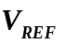

图12

四、计算题（共20分）
得分

1、如图13所示的镜像电流源电路，三个晶体三极管参数相同。
答 题 勿 超 装 订 线
------------------------------装---------------------------------------------订----------------------------------------线----------------------------------------

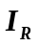
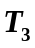
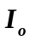
试推导参考电流和输出电流之间的关系。（5分）

图13
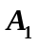
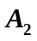
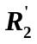
2、试求如图14所示电路的输出电压和输入电压之间的关系。（5分）

图14

3、如图15所示电路，已知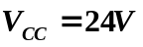，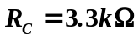，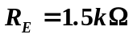，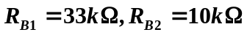，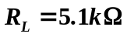，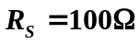，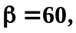硅管。图中各电容对信号频率呈短路。（10分）
（1）估算静态工作点；
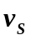
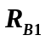
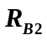


（2）求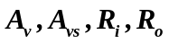。

图15

